Historia misyjna dla dzieci
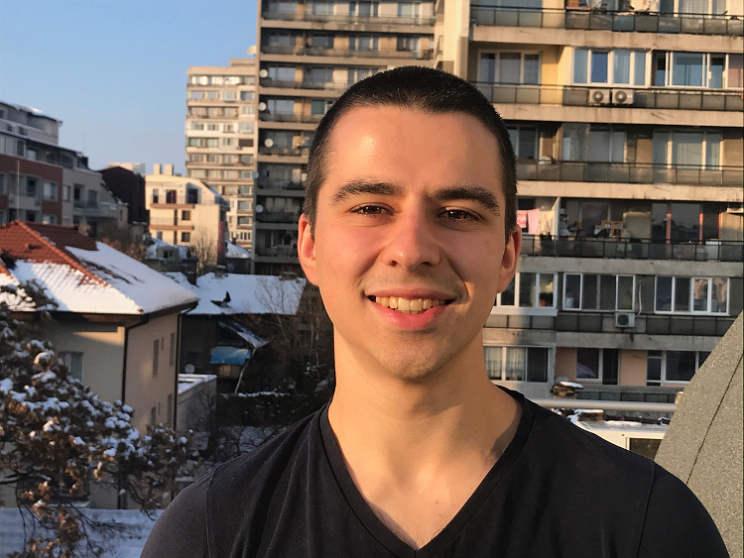
Bojan Karl Smilow, 23 lata, Bułgaria

PIES O IMIENIU ODWAGA

Gdy wczesnym rankiem słońce wyjrzało zza postrzępionych gór Bułgarii, dwóch młodych mężczyzn wyruszyło na szlak. Ich plecaki były pełne jedzenia, wody, ubrań, mieli także namiot. Był to trzeci dzień ich pięciodniowej wędrówki po Bałkanach. Poprzedniego dnia osiągnęli najwyższy szczyt, Botew, a teraz czekała ich długa 9,5-cio-godzinna wędrówka przed rozbiciem namiotu na noc.
Gdy tylko ruszyli, Bojan zauważył, że idzie za nimi jakiś pies.
– Zobacz, Liubo – powiedział Bojan do przyjaciela. – Może idzie za nami tam, gdzie szlak się rozwidla?
Pies był ogromny. Gdyby stanął na tylnych łapach, byłby wyższy niż Bojan czy Liubo. Na jego gęstym futrze widać było zasuszone błoto. Bojan zawołał psa i razem z Liubo pogłaskali go. Pies pomachał ogonem. Mężczyźni potrzebowali dwóch godzin, aby dojść do miejsca, gdzie droga się rozdzielała. Wkrótce szlak stał się bardzo stromy, więc wspinali się z trudem. Pies jednak z łatwością szedł się przed nimi. Kiedy zatrzymywali się, aby złapać oddech, pies również stawał i patrzył na nich, dysząc i wystawiając długi język. Wyglądało to tak, jakby śmiał się i mówił: „Chodźcie, dwumetrowe stworzenia, jesteście zbyt wolni”.
Gdy dwie godziny później dotarli na szczyt, Bojan i Liubo postanowili nadać psu imię. Lyubo, który był w tym dobry, powiedział, aby nazwać go Odwaga.
– To świetne imię dla niego – zgodził się Bojan. – Dobra, Odwaga idzie z nami. Bojan i Liubo poszli dalej, a Odwaga ich prowadził. Na Bałkanach jest wielu pasterzy strzegących stad krów, którym pomagają duże, groźne psy. Bojan i Liubo napotykali wiele takich stad. Wiele razy psy szczekały i warczały na przechodzących wędrowców.
W końcu dotarli na pewną polanę. Była już noc. Odwaga zniknął. Gdy ułożyli się do snu, usłyszeli warczenie.
– Czy to wilk?
Chwilę potem doszło ich muczenie krów, które przechodziły gdzieś niedaleko.
– To musi warczeć jeden z tych pasterskich psów – powiedział Liubo i zapadł w sen. Bojan jednak nie mógł zasnąć. Słyszał, jak zwierzę chodziło i warczało. Jego wyobraźnia wzięła górę i pomyślał, że ten pies zaraz zaatakuje ich namiot. Warczenie zbliżało się coraz bardziej. Bojan sięgnął po swój mały myśliwski nóż. Wtedy przez odgłosy nocy przebiło się znajome chrapanie. Bojan odetchnął z ulgą. „Uff, Odwaga wrócił” – pomyślał i już zapadał w drzemkę, gdy nagle ciszę nocy przerwał okropny hałas. Odwaga i pies pasterski szczekali na siebie z furią. Ale Bojan się nie bał. „To dlatego Odwaga szedł z nami! – pomyślał. – Bóg posłał psa, by nas chronił”. Bojan zasnął. Gdy obudzili się następnego ranka, Odwagi nie było i już do nich nie wrócił.
Psalm 91,5 ma teraz dla Bojana nowe znaczenie. Jest tam napisane: „Nie ulękniesz się strachu nocnego”. Bojan nigdy nie zapomniał o Odwadze. Kiedy czasem w nocy się boi, przypomina sobie Odwagę i mówi do siebie: „Bóg zawsze cię chroni, chociaż możesz nie zdawać sobie z tego sprawy".

Wskazówki dotyczące historii:
- Znajdź na mapie Bułgarię i góry Bałkany oraz szczyt Botew.
- Obejrzyj Bojana na YouTube: bit.ly/Boyan-Smilov.
- Pobierz zdjęcia na Facebooku (bit.ly/fb-mq) lub w banku danych ADAMS (bit.ly/Courage-the-Dog).
- Pobierz zdjęcia z projektów trzynastej soboty: projekty bit.ly/eud-2020-projects.
- Ciekawostka: We wsi Iwanowo w Bułgarii znajdują się tzw. skalne cerkwie. Są to wykute w litej skale kościoły, kaplice i klasztory. Od XIII do XVII wieku w jaskiniach w tym regionie zamieszkiwali mnisi, którzy wykuwali w skałach cele, kościoły i kaplice.

